Arukülas, Kaasiku tee ots Järsi teel poolt 250m
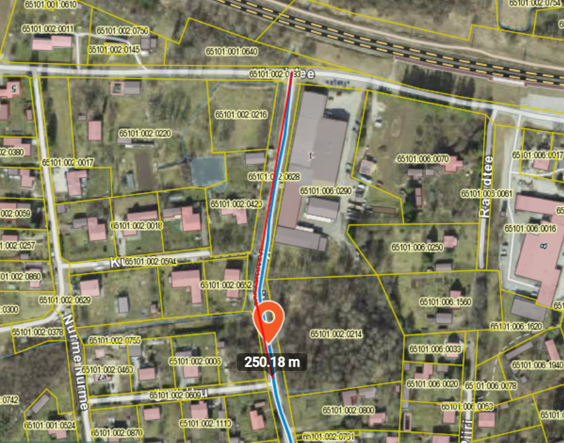
Talve tee, Aruküla alevik
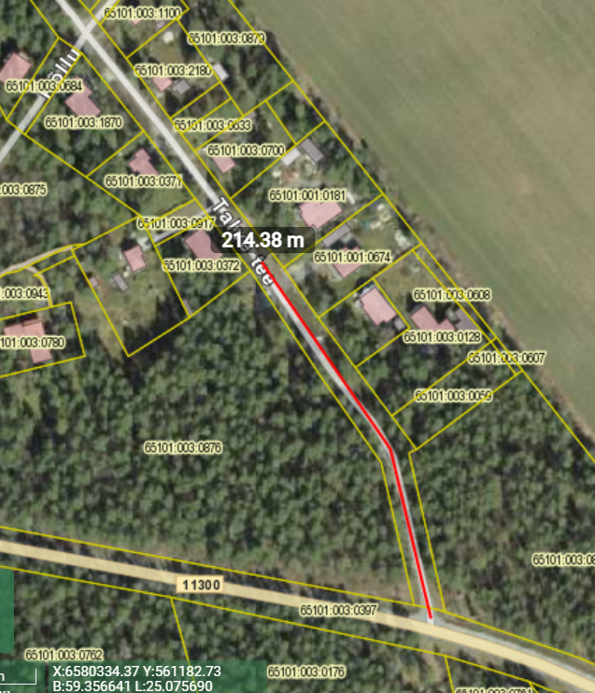
Tiigi tn, Aruküla alevik

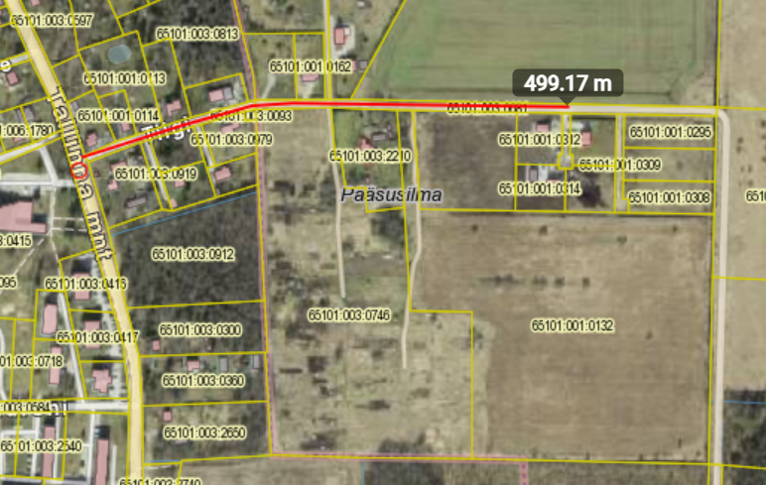
Tamme tn, Aruküla
